Miteinander feiern und beten
Diözese Innsbruck │ Abteilung Gemeinde │ Fachbereich Liturgie │ 0676 8730 4403 │ christine.drexler@dibk.at

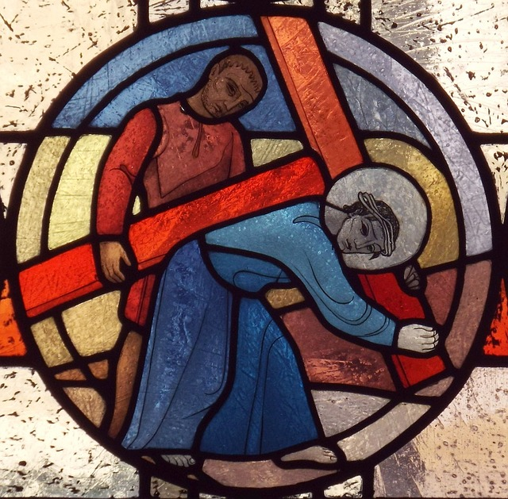
Karfreitag
Pixabay.com
02. April 2021

Hier finden Sie:
- Tipps zur Vorbereitung.
- Einen Vorschlag für die Feier samt Anleitung zur Durchführung – bitte nach eigenem Ermessen adaptieren.
Alle Unterlagen finden Sie als Content auf www.dibk.at/gottesdienst sowie als PDF und als Word-Datei zum Downloaden, Ausdrucken und weiterbearbeiten.

Vorbereitung
Wer ist da? Wer kann welche Aufgabe übernehmen?
L: Leitung / den Ablauf gewährleisten
B: den Bibeltext vorlesen
G: die Gebete sprechen
M: Musik / Lied(er) anstimmen, z. B. aus dem Gotteslob (GL), wenn vorhanden, ggf. Instrumentalmusik vorbereiten.
Bitte bereitstellen:
- Kerze, Zünder
- Feiertext/Ablauf für alle Mitfeiernden – ausgedruckt oder über ein mobiles Gerät abrufbar
- Gotteslob (GL) – wenn vorhanden – oder Lieder auf Youtube suchen und vorbereiten (ggf. Werbung überspringen).
- Kreuz und Blumen: Stellen Sie ein Kreuz auf oder legen sie ein Kreuz in die Mitte. Dazu – wenn vorhanden – eine Schale mit Blütenblättern oder ein paar Blumen.

Drei Fragen zur Vorbereitung
Um gemeinsam zu beten braucht es – wie für jede andere Feier auch – ein wenig Vorbereitung. Bitte nehmen Sie sich kurz Zeit um drei wichtige Fragen zu beantworten. Dazu können Notizen angefertigt werden. Wenn Sie alleine leben, können Sie die Fragen telefonisch mit Freund/innen oder Nachbar/innen besprechen und den Gottesdienst dann als persönliche Andacht gestalten.
1. Wessen gedenken wir?
- Karfreitag, Leiden und Tod Jesu
- … (bitte ergänzen)
2. Was aus unserem Leben bewegt uns?
Was gibt uns Hoffnung, bringt Freude und Zuversicht?
Welche Sorgen, Unsicherheiten und Ängste bedrücken mich/uns?
3. Was aus dem Leben Gottes bewegt uns?
Für die Beantwortung der dritten Frage brauchen wir die Bibel: als Buch oder online (bibleserver.com). Markus 15,33-41 / https://www.bibleserver.com/EU/Markus15%2C33-41
Auch der Bericht von Jesus Leiden und Tod gilt als Evangelium. Es führt uns zu den Fragen: Was richtet auf / stärkt uns? Was richtet aus / gibt uns Orientierung? Was richtet uns / gibt uns zu denken?

Anmerkung 1 - eigene Gestaltungselemente
Der Ablauf der Feier – wie unten angegeben – versteht sich als Vorschlag. Bitte verändern Sie ihn nach eigenem Ermessen und ergänzen Sie Elemente und Symbole, die Ihnen wichtig sind, sodass es eine Feier wird, die Ihnen entspricht.
Anmerkung 2 - Feier als kleine Gruppe in einer Kirche
Falls Sie den untenstehenden Vorschlag für eine Feier in einer kleinen Gruppe in der Kirche heranziehen möchten, dann bitte in jedem Fall vorher mit dem Pfarrer bzw. dem/der Pfarrkuratorin oder Pfarrkoordinator/in Kontakt aufnehmen und einen passenden Zeitpunkt sowie alles Weitere sorgfältig vereinbaren. DANKE!

Ablauf

Eröffnung
L: + (Kreuzzeichen) Im Namen des Vaters und des Sohnes und des Hl. Geistes.
A (alle): Amen.
L: Am Karfreitag denken wir an das Leiden und Sterben Jesu Christi. Auch in der Zeit der Corona-Pandemie leiden und sterben Menschen. Viele fühlen sich allein gelassen oder machen sich Sorgen. Wer ist uns nahe, wenn Finsternis uns bedrängt?
Kurze Stille oder:
M: Musik zur Besinnung
L: Jesus Christus, der Sohn Gottes, wurde Mensch und hat gelitten wie wir. Zu ihm rufen wir:
G: Herr Jesus Christus, du hast für uns gelitten - A: Herr, erbarme dich unser.
G: Du bist für uns gestorben. - A: Christus, erbarme dich unser.
G: Du schenkst uns deine Liebe. - A: Herr, erbarme dich unser.
L: Beten wir zu Gott, dem Vater:
G: Allmächtiger, ewiger Gott, durch das Leiden deines Sohnes hast du den Tod vernichtet, der vom ersten Menschen auf alle Geschlechter übergegangen ist. Stärke unseren Glauben und hilf uns, Christus ähnlich zu werden, der uns gleich wurde, und dessen Leiden uns zur Hoffnung wird. Darum bitten wir durch Jesus Christus, deinen Sohn, unseren Herrn und Bruder. A: Amen.

Wort Gottes
M / alle: Lied Gottes Wort ist wie Licht in der Nacht (Gotteslob, Nr. 450)
B: +Aus dem heiligen Evangelium nach Markus:
Als die sechste Stunde kam, brach eine Finsternis über das ganze Land herein - bis zur neunten Stunde. Und in der neunten Stunde schrie Jesus mit lauter Stimme: Eloï, Eloï, lema sabachtani?, das heißt übersetzt: Mein Gott, mein Gott, warum hast du mich verlassen? Einige von denen, die dabeistanden und es hörten, sagten: Hört, er ruft nach Elija! Einer lief hin, tauchte einen Schwamm in Essig, steckte ihn auf ein Rohr und gab Jesus zu trinken. Dabei sagte er: Lasst, wir wollen sehen, ob Elija kommt und ihn herabnimmt. Jesus aber schrie mit lauter Stimme. Dann hauchte er den Geist aus. Da riss der Vorhang im Tempel in zwei Teile von oben bis unten. Als der Hauptmann, der Jesus gegenüberstand, ihn auf diese Weise sterben sah, sagte er: Wahrhaftig, dieser Mensch war Gottes Sohn. Auch einige Frauen sahen von Weitem zu, darunter Maria aus Magdala, Maria, die Mutter von Jakobus dem Kleinen und Joses, sowie Salome; sie waren Jesus schon in Galiläa nachgefolgt und hatten ihm gedient. Noch viele andere Frauen waren dabei, die mit ihm nach Jerusalem hinaufgezogen waren.
A: Stille
G: Mein Gott, mein Erlöser, bleibe bei mir. Fern von dir müsste ich welken und verdorren. Zeigst du dich mir wieder, blühe ich auf in neuem Leben. Du bist das Licht, das nie verlöscht, die Flamme, die immer lodert. Vom Glanz deines Lichts beschienen, werde ich selber Licht, um anderen zu leuchten.
(John Henry Newman 1801-1890)

Unsere Antwort: Kreuzverehrung und Fürbitten
Kreuzverehrung
Mit Blick auf das Kreuz, das in der Mitte liegt oder steht:
L: Wir beten dich an, Herr Jesus Christus, und preisen dich. A: Denn durch dein heiliges Kreuz hast du die Welt erlöst.
M / alle: Lied Heil‘ges Kreuz sei hoch verehret (Gotteslob, Nr. 823)
oder: A: Textzeilen gemeinsam lesen. Während des Refrains kann jeweils eine Blume oder eine kleine Handvoll Blütenblätter zum Kreuz gelegt werden.
1. Heilges Kreuz, sei hoch verehret, / Baum, an dem der Heiland hing, / wo sich seine Lieb’ bewähret, / Lieb’, die bis zum Tode ging. - R (Refrain): Sei mit Mund und Herz verehret, / Kreuzstamm Christi, meines Herrn, / einstmals seh’n wir dich verkläret, / strahlend gleich dem Morgenstern.
3. Kreuz, du Denkmal seiner Leiden, / präg’ uns seine Liebe ein, / dass wir stets die Sünde meiden, / stets gedenken seiner Pein. - R
4. Heilges Kreuz, du Siegeszeichen, / selig, wer auf dich vertraut, / sicher wird sein Ziel erreichen, / wer auf dich im Leben schaut. - R
L: Wir beten dich an, Herr Jesus Christus, und preisen dich. A: Denn durch dein heiliges Kreuz hast du die Welt erlöst.
Fürbittgebet
L: Herr, du Gott des Lebens, noch immer betroffen von der Corona-Pandemie kommen wir zu Dir mit unseren Bitten: Wir beten für alle, die mit dem Coronavirus infiziert sind und für alle, deren Alltag aufgrund schwerer Erkrankung, Isolation und Einsamkeit massiv belastet ist. Wir beten für alle, die von einem nahe stehenden und erkrankten Menschen getrennt sind. kurze Stille
G: Du Gott des Lebens, dein Sohn hat die Last des Kreuzes, Leiden und Einsamkeit auf sich genommen. Wir bitten um Heilung für alle Erkrankten. Sei ihnen nahe und allen, die sich nach einem Wiedersehen mit einem kranken Menschen sehnen. Darum bitten wir durch Christus, unseren Herrn. A: Amen.
L: Wir beten für alle, die alleine sterben müssen. Wir beten für alle, die jetzt trauern, weil sie Tote zu beklagen haben. kurze Stille
G: Du Gott des Lebens, dein Sohn weiß um die Einsamkeit der Todesstunde. Sei den Sterbenden nahe und tröste alle, die über den Tod eines lieben Menschen weinen. Darum bitten wir durch Christus, unseren Herrn. A: Amen.
L: Wir beten für alle, die den erkrankten Menschen beistehen durch ihren Einsatz in den Krankenhäusern, auf den Isolier- und Intensivstationen. Wir beten für alle, deren Krankheit und Leid aufgrund der Corona-Pandemie in den Hintergrund getreten ist und zu wenig wahrgenommen wird. kurze Stille
G: Du Gott des Lebens, durch deinen Sohn hast du uns gezeigt, dass Sterben und Tod nicht das letzte Wort haben. Schenke den Ärzten und Ärztinnen, den Forscherinnen und Forschern Weisheit und Energie. Allen Pflegenden gibt Kraft in ihrer nun schon lange andauernden Belastung. Darum bitten wir durch Christus, unseren Herrn. A: Amen.
L: Wir beten für alle, die eine große Verantwortung tragen, weil sie wichtige Entscheidungen fällen und Maßnahmen setzen. Wir beten für alle, die mit ihren vielfältigen Diensten die Versorgung und Sicherheit unseres Landes aufrechterhalten. kurze Stille
G: Du Gott des Lebens, dein Sohn hat als guter Hirte die Menschen zum Leben geführt. Gib den politisch Verantwortlichen und den Ordnungskräften Klarheit und Kraft für richtige Entscheidungen und Handlungen. Darum bitten wir durch Christus, unseren Herrn. A: Amen.
L: Wir beten für uns alle, besonders für jene, die sich Sorgen machen, die in Panik sind oder von Angst überwältigt werden und für jene, die nicht mehr die nötige Geduld aufbringen können. Wir beten für jene, die sich einsam fühlen, die alt und pflegebedürftig sind und die kein Zuhause haben und Zuflucht suchen. Wir beten für alle, die großen materiellen Schaden erleiden oder befürchten. kurze Stille
G: Du Gott des Lebens, dein Sohn hat uns Mut gemacht. Wir bitten, dass die Zahl der Infizierten und Erkrankten abnimmt und hoffen auf eine baldige Rückkehr zum vertrauten Alltag. Hilf allen, die Not leiden. Dein Geist tröste uns und schenke uns die Gewissheit, dass wir trotz allem miteinander verbunden sind. Darum bitten wir durch Christus, unseren Herrn. A: Amen.
Vater unser
L: Beten wir, wie Jesus es uns gelehrt hat:
A: Vater unser im Himmel, geheiligt werde dein Name. Dein Reich komme. Dein Wille geschehe, wie im Himmel so auf Erden. Unser tägliches Brot gib uns heute. Und vergib uns unsere Schuld, wie auch wir vergeben unseren Schuldigern. Und führe uns nicht in Versuchung, sondern erlöse uns von dem Bösen. Denn dein ist das Reich und die Kraft und die Herrlichkeit in Ewigkeit. Amen.

Abschluss
M / alle: Lied Fürwahr, er trug unsre Krankheit (Gotteslob, Nr. 292)
L: Beten wir zum Abschluss:
G: Du Gott des Lebens, wir danken dir für jeden Tag, den du uns schenkst und wollen uns stets erinnern, dass unser Leben ein zerbrechliches Geschenk ist. Führe uns durch Leiden, Sterben und Tod zum neuen Leben. Darum bitten wir durch Jesus Christus, unseren Herrn und Bruder. A: Amen.
Segen
L: Barmherziger Gott,
segne und behüte uns, sei mit uns in schweren Zeiten.
Sei unsere Hilfe und unsere Kraft, schenke uns ein friedvolles und zuversichtliches Herz.
+ Im Namen des Vaters, durch den Sohn, im Heiligen Geist. - A: Amen.

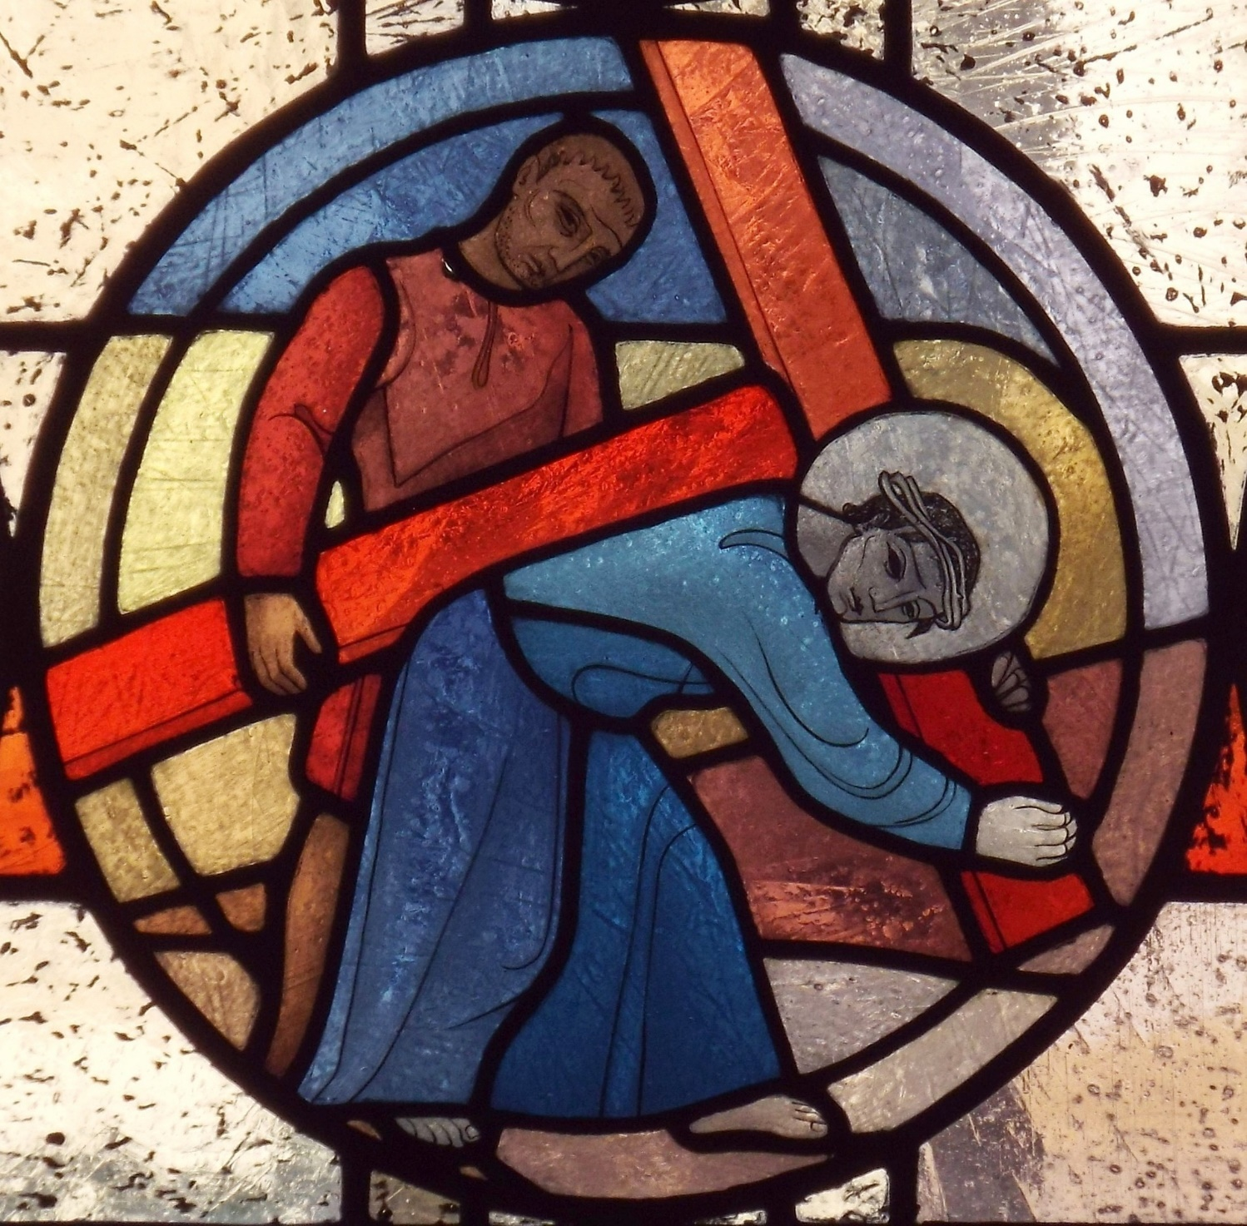
Pixabay.com

